Table C37 Test Report Template

Student | Daniel Alejandro Morales Castillo | Date | 17/05/2022
Instructor | Dra. María de León Sigg | Program # | 3

Test Name/Number: | Prueba 1
Test Objective: | Hacer que el programa calcule adecuadamente LCOM
Test Description:
Archivo para identificar el porcentaje LCOM en el programa 1 de PSP.
Test Conditions:

El archivo utiliza el estandar de codificación y los criterios de aceptacion

Expected Results:
1 clases con porcentajes LCOM: 95-96%
Actual Results:
Salida no correcta

La salida no fue correcta ya que no leyó correctamente las lineas, si no agregamos el comentario de fin de clase o de metodos el conteo no lo hará y por lo tanto no saldrá nada. Esto se debe a una mala lógica del programador ya que no consideré esa parte.

Test status (Passed/Failed):
Defecto de ID = 8 – Resuelto para la salida correcta cambiando uno scampos en el Código
FAILED

Test Name/Number: | Prueba 2
Test Objective: | Hacer que el programa calcule adecuadamente LCOM
Test Description:
Archivo para identificar el porcentaje LCOM en el programa 1 de PSP.
Test Conditions:

El archivo utiliza el estandar de codificación y los criterios de aceptacion

Expected Results:
1 clases con porcentajes LCOM: 95-96%
Actual Results:
1 clases con porcentajes LCOM: 95-96%
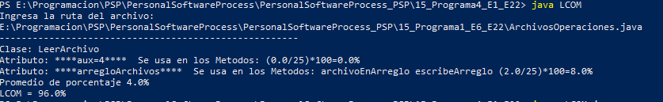
Test status (Passed/Failed):

PASSED

Test Name/Number: | Prueba 3
Test Objective: | Hacer que el programa calcule adecuadamente LCOM
Test Description:
Archivo para identificar el porcentaje LCOM en el programa 2 de PSP.
Test Conditions:

El archivo utiliza el estandar de codificación y los criterios de aceptacion

Expected Results:
3 clases con porcentajes LCOM: 100%,100% y 100%.
Actual Results:
3 clases con porcentajes LCOM: 100%,100% y 100%.
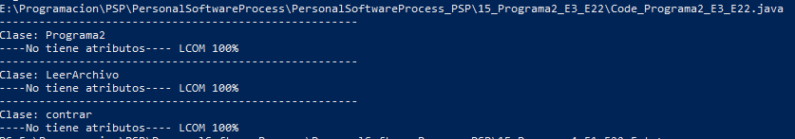
Test status (Passed/Failed):

PASSED

Test Name/Number: | Prueba 4
Test Objective: | Hacer que el programa calcule adecuadamente LCOM
Test Description:
Archivo para identificar el porcentaje LCOM en el programa 3 de PSP.
Test Conditions:

El archivo utiliza el estandar de codificación y los criterios de aceptacion

Expected Results:
3 clases con porcentajes LCOM: 100%,100% y 100%.
Actual Results:
3 clases con porcentajes LCOM: 100%,100% y 100%.
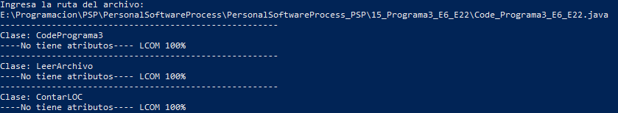
Test status (Passed/Failed):

PASSED

Test Name/Number: | Prueba 5
Test Objective: | Hacer que el programa calcule adecuadamente LCOM
Test Description:
Archivo para identificar el porcentaje LCOM en el programa 3 de PSP.
Test Conditions:

El archivo utiliza el estandar de codificación y los criterios de aceptacion

Expected Results:
4 clases con porcentajes LCOM: 100%,40%, 100% y 100%.
Actual Results:
4 clases con porcentajes LCOM: 100%,40%, 100% y 100%.
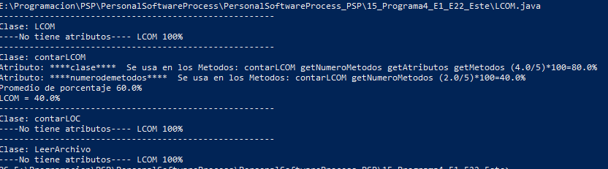
Test status (Passed/Failed):

PASSED

Test Name/Number: | Prueba 6
Test Objective: | Hacer que el programa calcule adecuadamente LCOM
Test Description:
Archivo para identificar el porcentaje LCOM en el programa 4 ahora modificado de PSP.
Test Conditions:

El archivo utiliza el estandar de codificación y los criterios de aceptacion

Expected Results:
4 clases con porcentajes LCOM: 100%,46%, 100% y 100%.
Se añadiran dos atributos en la primera clase uno llamado hola, al haber solo un metodo seguirá saliendo 100%, en la segunda clase se agregará el atributo equis, en dos métodos lo que hará que LCOM será 46 o 47%

Actual Results:
4 clases con porcentajes LCOM: 100%,46%, 100% y 100%.
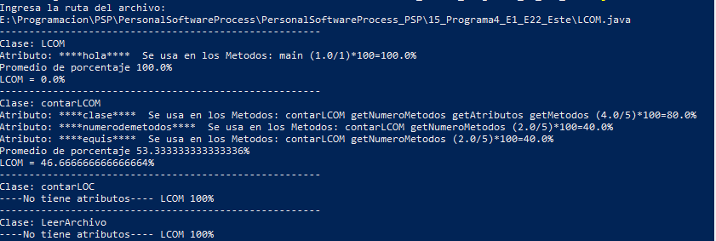
Test status (Passed/Failed):

PASSED

